Реферат по истории
на тему:

«Великая Отечественная война в истории моей семьи»

Выполнил: ученик 9 класса
МКОУ «Полотняно-Заводская средняя
общеобразовательная школа №2»
Рыскин Егор

Руководитель: учитель истории Илюхина Ольга Николаевна

Земной поклон - всей медицинской службе.
Их подвиг на войне, в жару и в стуже,
Спасёнными не будет позабыт.
В петлицах их змеёй фиал обвит.
Их знанию судьба и смерть уступят
В миг, когда жизнь на волоске висит.

В этом году исполняется 67 лет со дня Великой Победы нашего народа над фашистскими захватчиками.
Во всех странах бывшего Советского союза нет, наверное, ни одной семьи, члены которой не принимали бы участие в этой войне.
Вот и я хочу рассказать о моей прабабушке, Петиной Юлии Ивановне, которая была участником Великой Отечественной войны 1941-1945г. г. Я знал ее всего 6 лет моей жизни, но она оставила глубокий след в моей памяти. Многое я знаю по рассказам моей мамы, внучки Юлии Ивановны, которую назвали в ее честь тоже Юлией.
Мой прапрадед Петин Иван Петрович родом из г. Энгельса Саратовской области. Он 5 лет служил в царской армии, был фельдшером и в голодные 1910-1917 года перебрался с семьей в Среднюю Азию, спасаясь от холода и голода Саратовской области. Там, в Туркмении, в городе Газанжике в 1919 году 18 мая родилась моя прабабушка - Юлия Ивановна. В 1921 году семья переехала в город Каган Бухарской области Узбекистана. В этом небольшом железнодорожном русском городе впоследствии родилась вся моя семья, все мои близкие: дедушка, бабушка, папа, мама, и мы с братом. Эта наша малая родина.
В семье прапрадеда было 6 детей, жили трудно, бедно, но дружно. В декабре 1942 года после окончания медицинского института в городе Самарканде Юлия Ивановна работала в Свердловском районе Бухарской Области. Она была молодым, начинающим врачом, еще малоопытным, робким специалистом. На войне врачи очень были нужны. Поэтому 1 апреля 1943 года ее призвали на службу в Вооруженные силы СССР в качестве ординатора хирургического отделения. Работала она хирургом в полевом прифронтовом госпитале около города Ростова, Таганрога. Это был Южный фронт 44 армии.
Прабабушка рассказывала, что ей приходилось всему научиться на месте: быть хирургом, делать операции, ампутировать руки, ноги бойцам, доучиваться прямо на хирургическом столе. Здесь Юлия Ивановна научилась курить, из-за недоедания, недосыпания, из-за нервов, ответственности за здоровье солдат и офицеров нашей армии. Привычка к курению осталась у нее после войны на всю жизнь, она курила много, часто, в основном простые папиросы.
Специалистов перебрасывали с фронта на фронт. В Литве, в госпитале города Полевежеса по рассказам Юлии Ивановны очень сильно бомбили, врачи делали операции под бомбами, перевозили раненых, таскали тяжести, не спали, не ели. Было трудно всем и все держались друг за друга. В Латвии тоже сильно бомбили, Юлия Ивановна чуть не погибла под бомбежкой. Это была 2-я гвардейская армия. Дошла моя прабабушка в войне до г. Кенигсберга. Она воевала на фронтах: южный фронт, 4-ый Украинский, 3-ий Белорусский и 1-ый Прибалтийский. Награждена орденом боевого красного знамени и медалями. К сожалению, награды прабабушки не сохранились. Но я хорошо помню, что среди них была большая бардовая пятиконечная звезда на серебряной основе, тяжелая. Как говорила прабабушка, это была самая ценная награда для нее.
В городе Кенигсберге Юлия Ивановна встретила своего будущего мужа Белова Василия Дмитриевича родом из Калинина (Тверь). Он служил майором в отделе контрразведки «Смерж». Они поженились 4 декабря 1944 года, у них была простая, скромная свадьба. По пути домой в город Каган, в Латвии у них родился 6-месячный мальчик, к сожалению, он умер.
В июне 1945 года Юлия Ивановна вернулась домой. Муж подъехал позже. Прабабушка рассказывала, как ее встречали родные на перроне вокзала. Ей было к тому времени 26 лет, но она была уже вся седая. Выйдя из вагона, глядя на своих родных, которые ее не узнавали, она разрыдалась со словами: «Вы что, не узнаете меня, это же я!». Дальше были радость встречи, объятия, слезы, рассказы.
В Кагане 7 октября 1946 года родилась моя бабушка Белова Наталья Васильевна единственная дочка их семьи, т. к. прадед умер через 5 лет их семейной жизни из-за болезней от военных ранений.
Прабабушка воспитывала дочку одна, никогда больше не вышла замуж. Она всю жизнь проработала врачом сначала в городе Кермене (ныне Навои), а с 1951 года в городской больнице города Кагана, некоторое время даже была ее главным врачом.
Ее очень ценили и уважали в городе, как грамотного специалиста, как доброго, отзывчивого человека. К ней всегда приходило много людей; знакомых, незнакомых, соседей, друзей. Кто-то просил помощи, совета, кто-то благодарил, все получали поддержку, заботу, дружбу в ответ. Мама рассказывала, что бабушка часто брала ее на работу, в свой кабинет, в больницу, где было много интересного и познавательного. Прабабушку постоянно приглашали на все торжественные мероприятия города: парады, съезды, концерты.
Более 40 лет трудилась врачом на благо улучшения здоровья людей. Добросовестный труд Юлии Ивановны был вознагражден орденом трудового красного знамени и памятными медалями в ознаменовании 25-ти, 30-ти, 40-ка, 50-ти летия Победы в Великой Отечественной войне.
После выхода на пенсию прабабушка посвятила себя внукам, дому. Она занималась хозяйством, очень вкусно готовила, шила, вязала, помогала внукам делать уроки, т. к. была очень грамотным человеком. Мы запомним ее всегда с книгой в руках, она читала постоянно, была завсегдатаем городских библиотек, брала читать книги у больных, у соседей, много покупала литературы. Да и вообще, она была очень красивой женщиной и внутри и снаружи: доброй, интеллигентной, аккуратной.
Среди множества наших семейных праздников есть два очень важных-день Победы и день медицинского работника. Раньше они не могли проходить без прабабушки. На 9 мая мы все собирались около нее, накрывали стол, смотрели парад Победы на Красной площади в Москве по телевизору, поздравляли друг друга и благодарили прабабушку за все.
Петиной Юлии Ивановны уже, к сожалению, нет с нами, она умерла в возрасте 83 лет. Память о ней навсегда сохраниться в наших сердцах, жизнь ее всегда будет примером для нас - потомков! Я хотел бы, чтобы многие люди узнали о моей прабабушке и тоже гордились бы ею, как наша семья!
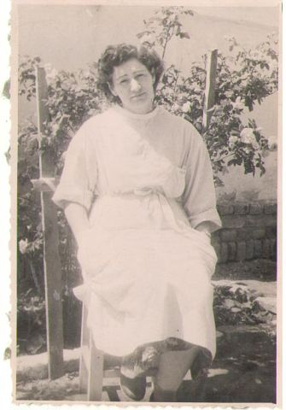
ПЕТИНА ЮЛИЯ ИВАНОВНА
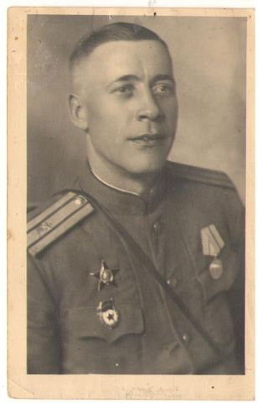
БЕЛОВ ВАСИЛИЙ ДМИТРИЕВИЧ

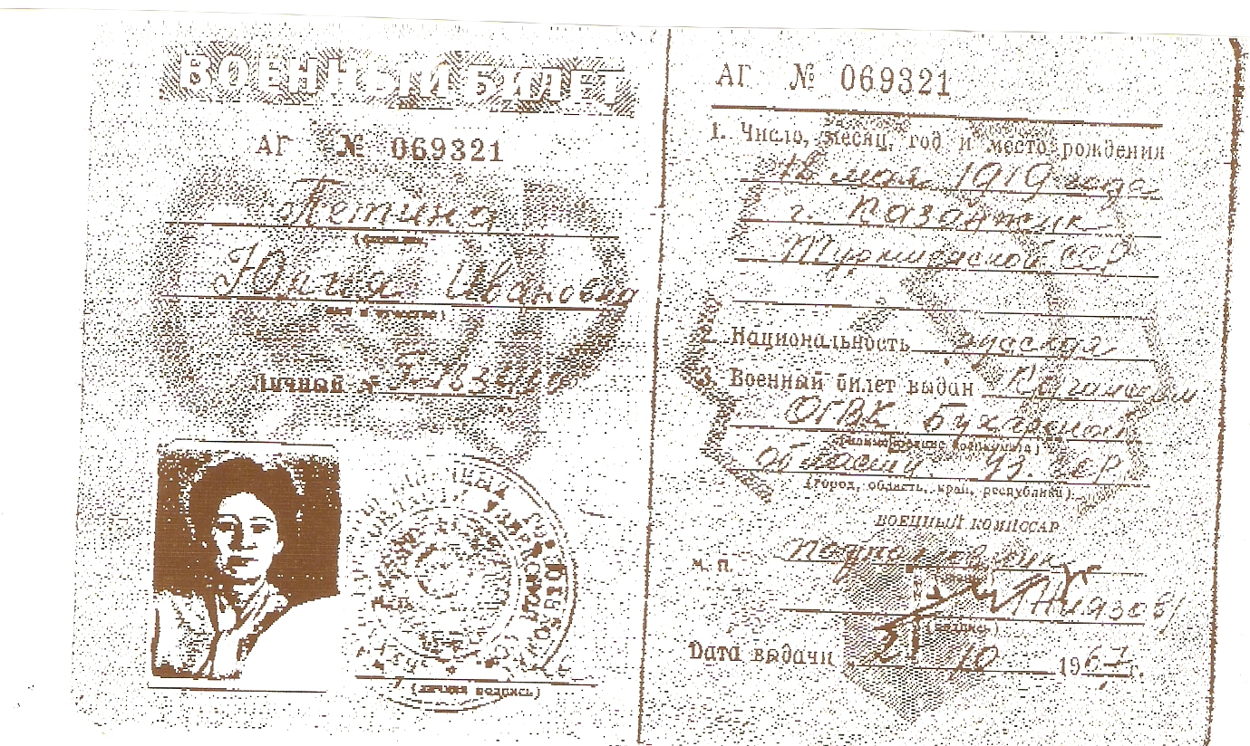

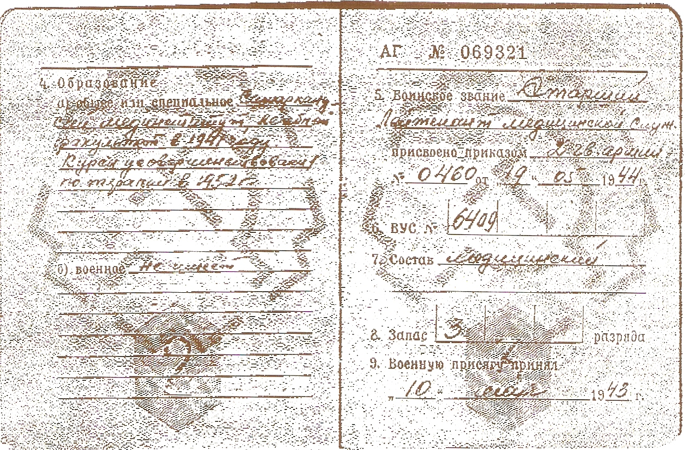

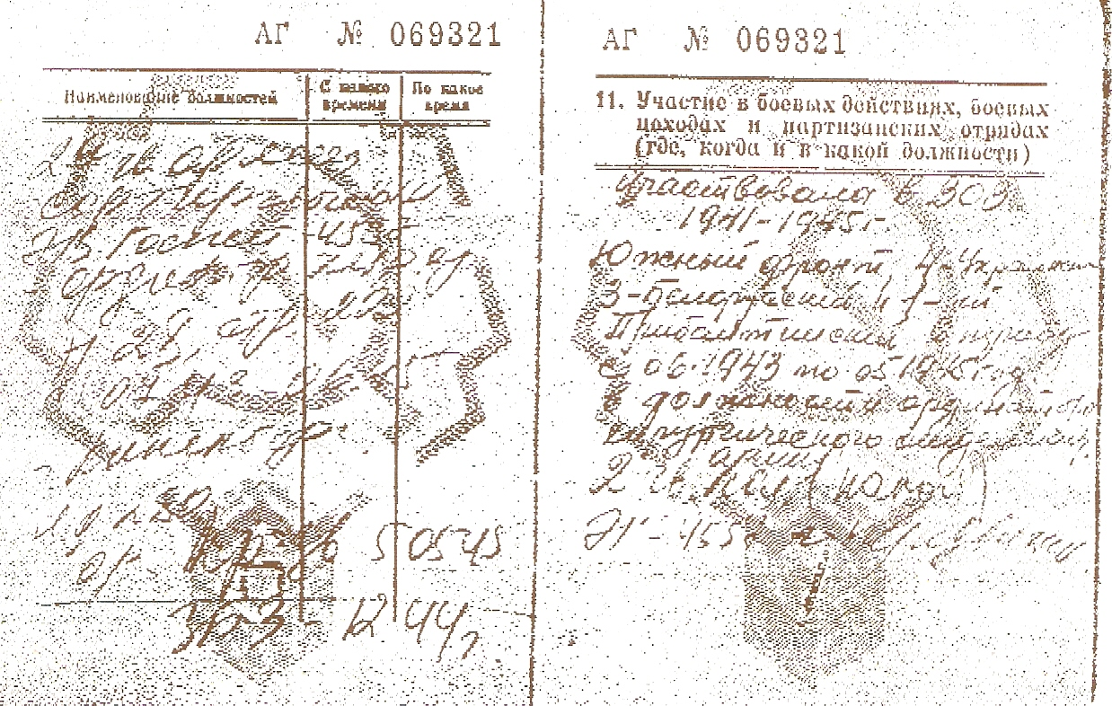

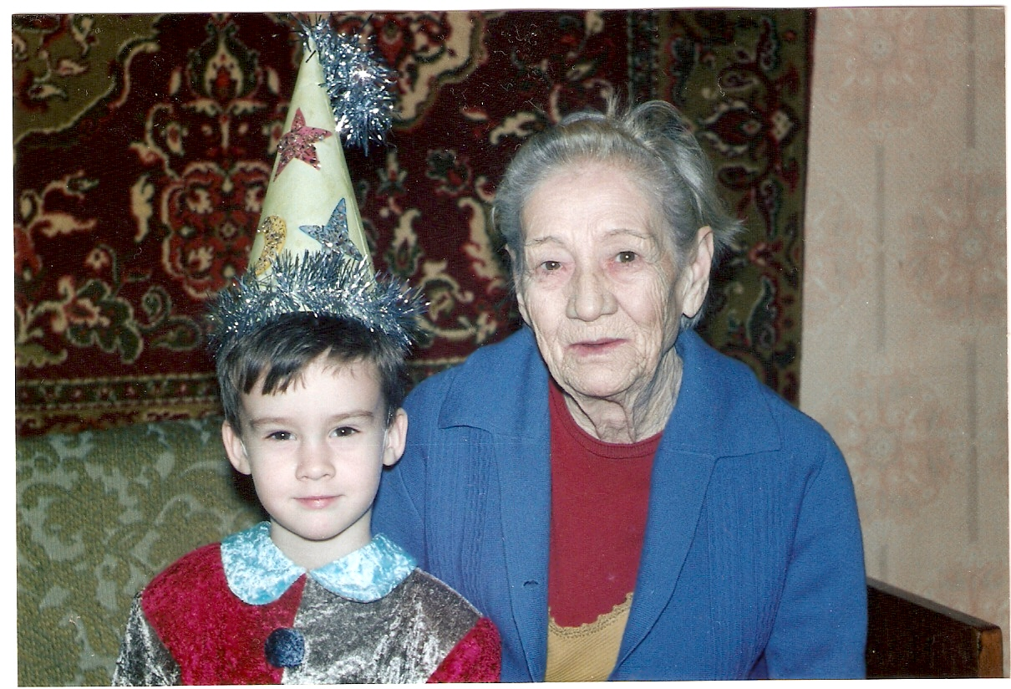
Я И МОЯ ПРАБАБУШКА

